ESCUELA SUPERIOR POLITÉCNICA DEL LITORAL
FACULTAD DE ECONOMÍA Y NEGOCIOS
GERENCIA DE OPERACIONES I - EXAMEN DEL PRIMER PARCIAL
NOMBRE: PARALELO:
PROFESOR:
INSTRUCCIONES: LEAN BIEN CADA TEMA Y PROBLEMA. EL EXAMEN TENDRÁ UNA DURACIÓN DE 2 HORAS Y SERÁ CALIFICADO SOBRE 110/100 PUNTOS Y LUEGO PONDERADO SOBRE 70 PUNTOS.
¡MUCHO ÉXITO!
- La compañía AMUSEMENT tiene los nuevos productos más novedosos en el mercado de juguetes, bicicletas para niños y niñas en colores brillantes de moda, con centros y ejes grandes, llantas de seguridad de diseño de concha, un resistente cuadro acojinado, cadenas cromadas, soportes, válvulas, y manubrios. Debido al mercado del vendedor de juguetes de alta calidad para la nueva generación de niños, AMUSEMENT puede vender todas las bicicletas que fabrica en los siguientes precios: Bicicleta para niño, $220; Bicicleta para niña, $175. Estos son los precios que se pagan al comprar las bicicletas en la planta de AMUSEMENT en Milagro. El contador de la empresa ha determinado que los costos de mano de obra serán el 45% del precio que AMUSEMENT reciba por el modelo para niño, y 40% del precio recibido por el modelo para niña. Los costos de producción diferentes a mano de obra, pero excluyendo la pintura y el empaque son de $44 por bicicleta para niño y $30 por bicicleta para niña. La pintura y el empaque son $20 por bicicleta, sin tomar en cuenta el modelo. La capacidad total de producción de la planta de Milagro es de 390 bicicletas por día. Cada bicicleta para niño requiere de 2.5 horas de mano de obra, mientras que cada modelo para niña toma 2.4 horas para completar. AMUSEMENT emplea actualmente a 120 trabajadores, que laboran días de 8 horas cada uno. La empresa no desea contratar o despedir afectando la disponibilidad de mano de obra porque cree que su fuerza de trabajo estable es uno de sus activos más grandes. Utilizando un sistema gráfico, determine:
- La mezcla óptima de productos para AMUSEMENT que maximice su utilidad. (15 puntos)
- ¿Hasta qué punto pueden fluctuar las ganancias generadas en la venta de bicicletas de niños manteniendo constante las ganancias en ventas de bicicletas de niñas, si se quiere obtener la misma solución óptima? (10 puntos)
- Si sucede lo contrario, ¿hasta qué intervalo pueden fluctuar las ganancias generadas en la venta de bicicletas de niñas? (10 puntos)
- Si la compañía decide contratar 30 trabajadores más, ¿sería beneficiosa esta medida si se mantienen constantes los costos de mano de obra? Demuéstrelo calculando el precio sombra. (10 puntos)
- Supóngase que Inglaterra, Francia y España producen todo el trigo, la cebada y la avena del mundo. La demanda mundial de trigo requiere que se dediquen 125 millones de acres de tierra a la producción de este cereal. Análogamente, se requieren 60 millones de acres de tierra para cebada y 75 millones de acres para avena. La cantidad total de tierra para este fin en Inglaterra, Francia y España es de 70 millones de acres, 110 millones de acres y 80 millones de acres, respectivamente. El número de horas de trabajo necesarias en Inglaterra, Francia y España para producir un acre de trigo es de 18 horas, 13 horas y 16 horas, respectivamente. El número de horas de trabajo necesarias en Inglaterra, Francia y España para producir un acre de cebada es de 15 horas, 12 horas y 12 horas, respectivamente. El número de horas de trabajo necesarias en Inglaterra, Francia y España para producir un acre de avena es de 12 horas, 10 horas y 16 horas, respectivamente. El costo de la mano de obra por hora para producir trigo es de $3.00, $2.40 y $3.30 en Inglaterra, Francia y España, respectivamente. El costo de la mano de obra por hora para producir cebada es de $2.70, $3.00 y $2.80 en Inglaterra, Francia y España, respectivamente. El costo de la mano de obra por hora para producir avena es de $2.30, $2.50 y $2.10 en Inglaterra, Francia y España, respectivamente. El problema es asignar el uso de la tierra en cada país de manera que se satisfagan los requerimientos de alimentos y se minimice el costo total de la mano de obra.
Modele este problema de programación lineal. (15 puntos)

- Un cierto fabricante de tornillos, ha constatado la existencia de un mercado para paquetes de tornillos a granel en distintos tamaños. Los datos de la investigación de mercados han demostrado que se podrían vender cuatro clases de paquetes con mezclas de los tres tipos de tornillos (1, 2 y 3), siendo los de mayor aceptación por el público. Los datos de la investigación realizada indicaron las especificaciones y los precios de venta siguientes:
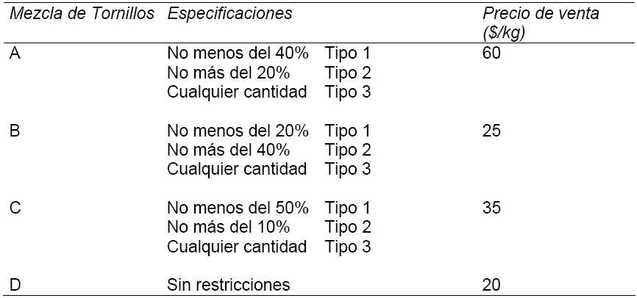

Pa
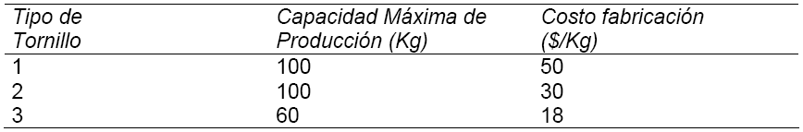
Para estos tornillos la capacidad de la instalación y los costos de fabricación se indican a continuación:

Realice el planteamiento de este ejercicio de Programación Lineal, de tal manera que el fabricante obtenga la ganancia máxima, suponiendo que puede vender todo lo que fabrique. (25 puntos)
- Dado el siguiente modelo:
FO: MAX W: X – Y + 2 Z
Sujeto a: 2X – 2Y + 3Z ≤ 5
X + Y – Z ≤ 3
X – Y + Z ≤2
Utilizando el Método Simplex, desarrolle el número de interacciones necesarias para encontrar la solución óptima y el valor que maximiza la función objetivo. (15 puntos)

